Protokół z rozstrzygnięcia Konkursu plastycznego
„Spacer z Twórczością Marii Konopnickiej
Zadanie publiczne
„Działalność na rzecz osób niepełnosprawnych”
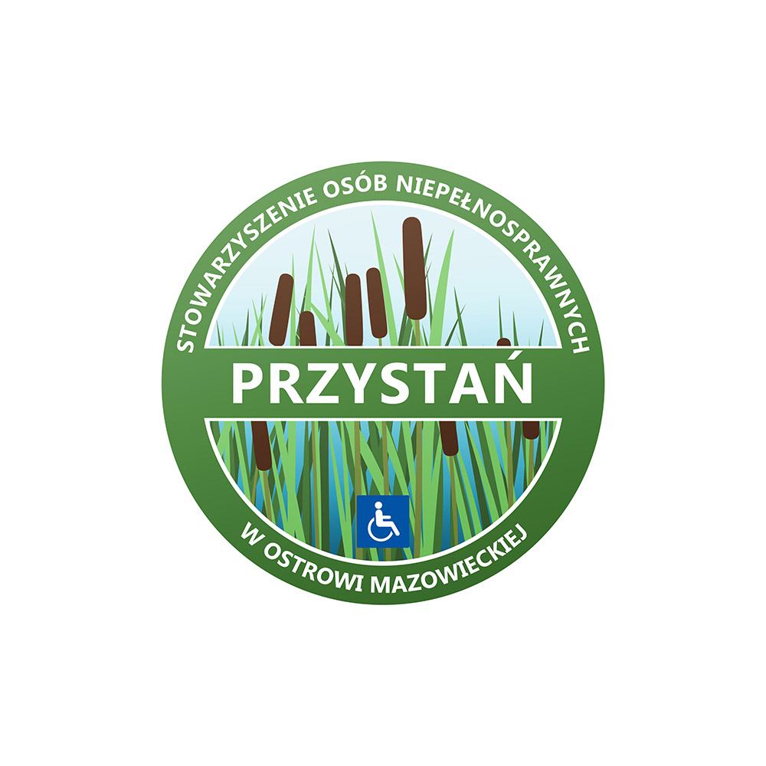
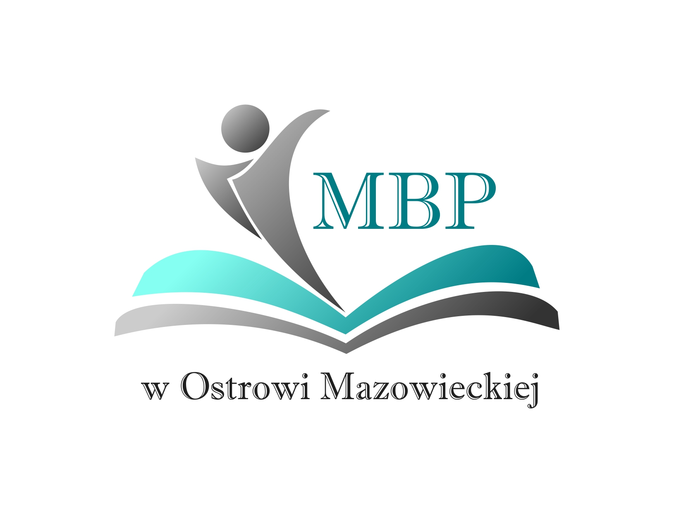

Do 15.IX.2022 r. na Konkurs plastyczny pt. „Spacer z Twórczością Marii Konopnickiej” wpłynęło 38 prac z następujących ŚDS i od osób indywidualnych:
1) ŚDS Siedlce ul. Dzieci Zamojszczyzny – 8 prac
2) WTZ Stare Lubiejewo – 6 prac
3) ŚDS Przasnysz – 2 prace
4) ŚDS Radzymin – 3 prace
5) ŚDS Sadowa – 3 prace
6) ŚDS Maków Mazowiecki – 1 praca
7) Osoby indywidualne – Agnieszka Jeż – 1 praca
8) ŚDS Otwock – 3 prace
9) ŚDS Białusny Lasek – 1 praca
10) ŚDS Ostrołęka ul. Farna – 2 prace
11) ŚDS Siedlce – 6 prac
12) ŚDS Ostrów Mazowiecka – 2 prace

Komisja wybrała następujące prace:
2x I miejsce, II miejsce i III miejsce
oraz 6 wyróżnień.

I miejsce ex aequo – 1) Andrzej Lesiński „Dom Rodzinny” ŚDS Przasnysz
2) Grzegorz Wybraniec
„Wesoła dama w kapeluszu”
ŚDS Siedlce ul. Dzieci Zamojszczyzny

II miejsce Jarosław Kościug
„Ziemia Ojczysta”
ŚDS Przasnysz

III miejsce Radosław Michalski
„U chomika w gospodzie”
ŚDS Ostrołęka ul. Farna 21

Wyróżnienia:
- „Pranie” Damian Puchalski ŚDS Radzymin
- „Nasze kwiaty” Magdalena Lotka ŚDS Sadowa
- „W szkolnej ławie” Joanna Krakówka ŚDS Ostrów Mazowiecka
- „W szkolnej ławie” Agnieszka Jeż – kat. indywidualna
- „Stefek Burczymucha” Sebastian Andrejańczyk ŚDS Siedlce
ul. Dzieci Zamojszczyzny
- „Stefek Burczymucha” Joanna Starosz- ŚDS Otwock

Komisja:
Przewodnicząca - Grażyna Kożuchowska
Iwona Krajewska
Anna Katarzyna Kolasińska

